实验室与实践教学管理系统填报教程

登录

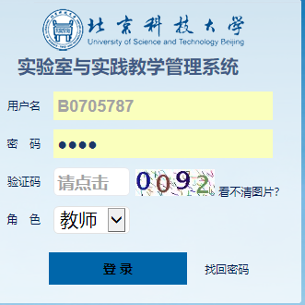
网址：http://202.204.52.22/

账号即工号

密码默认6个0，如修改过密码且忘记，请致电62332202重置密码。

实习方案填报

点击实习实训管理
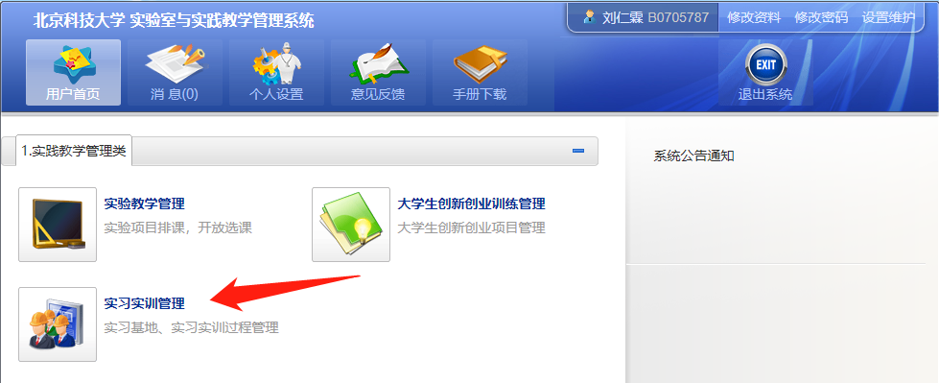

点击负责人菜单，展开列表
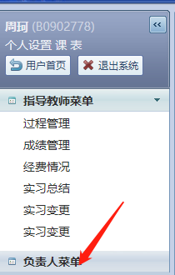

点击实习方案管理
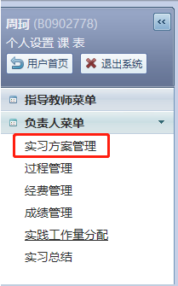

点击“安排”
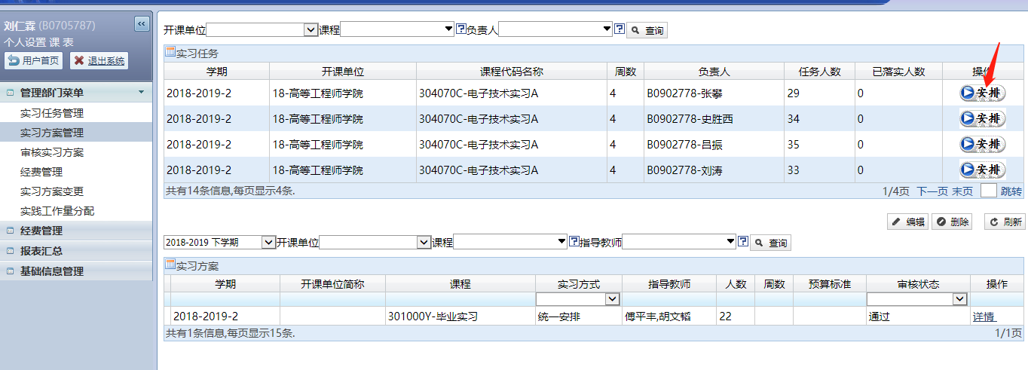
右手上方区域可看到自己名下的讲台，点“安排”，进入实习方案填写。

基本信息
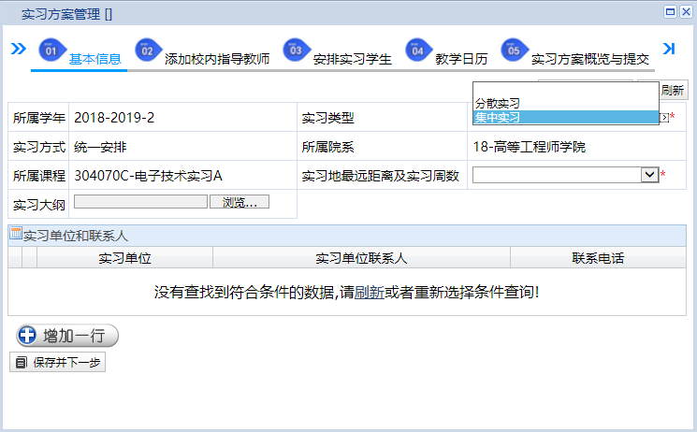
首先选择实习类型，请选“集中实习”。（分散实习不需要填报）
再填实习地最远距离及实习周数
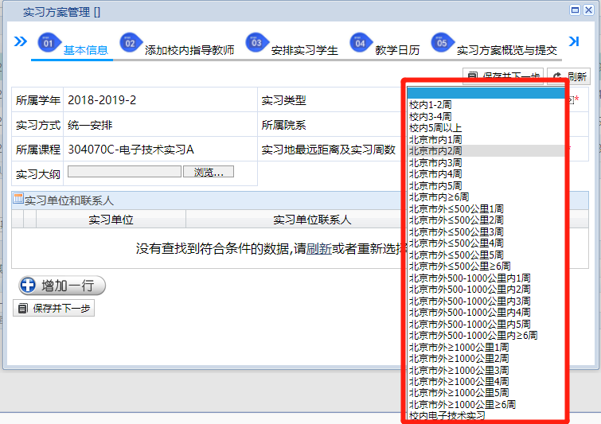
点击“浏览”，上传实习大纲word文档。
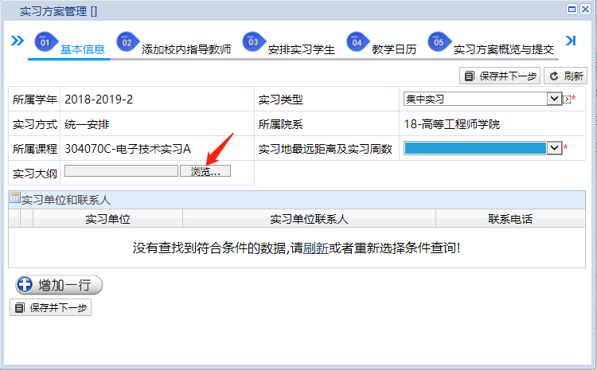
“添加一行”增加实习单位
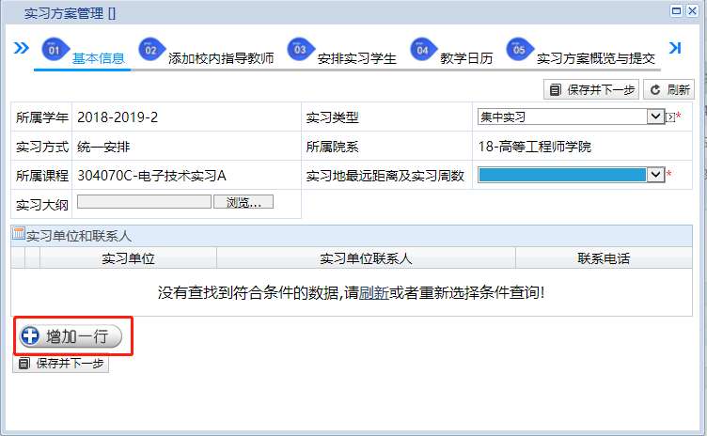

如既有校内实习又有校外实习，则实习单位要把“北京科技大学”和校外实习单位都要添加上。
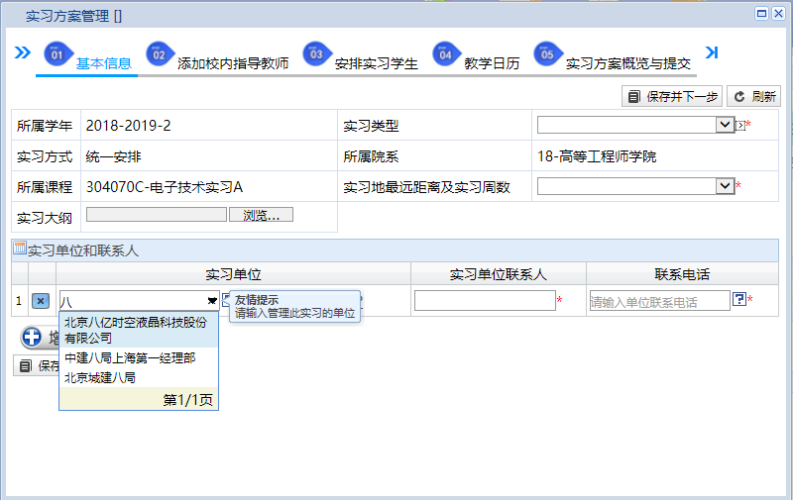
实习单位框支持关键字查询，如果您输入的单位未出现在下拉列表里，请点击旁边的“没有实习单位添加？”，然后添加“校内”或“校外”实习单位，经教务处审核通过后方可在下拉列表中看到。
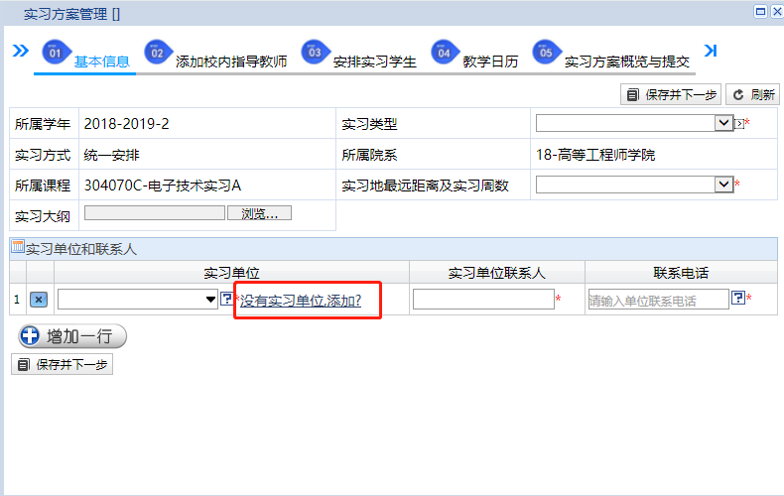所有实习单位添加完成后点“保存并下一步”。

添加校内指导教师
支持工号，汉字，拼音首写查询。
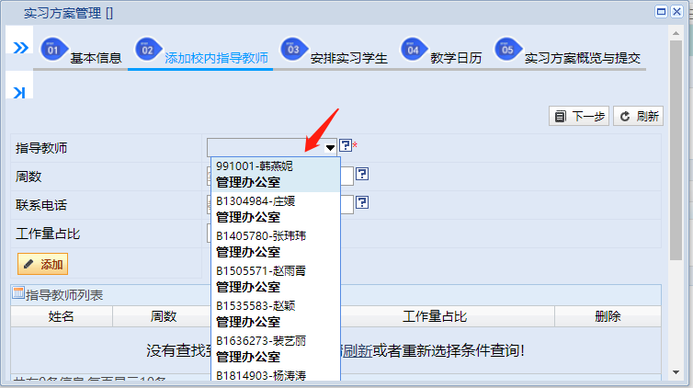
注意工作量占比加起来应该为1。
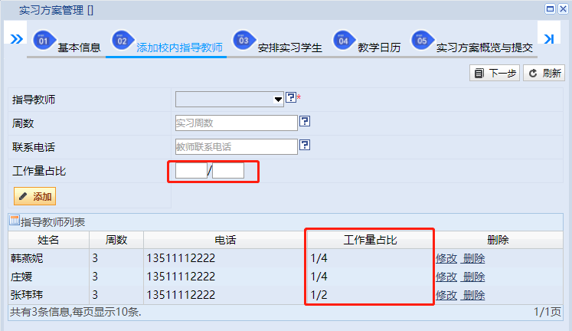

安排实习学生
点“全部添加”即可将讲台下全部学生添加到实习队中。
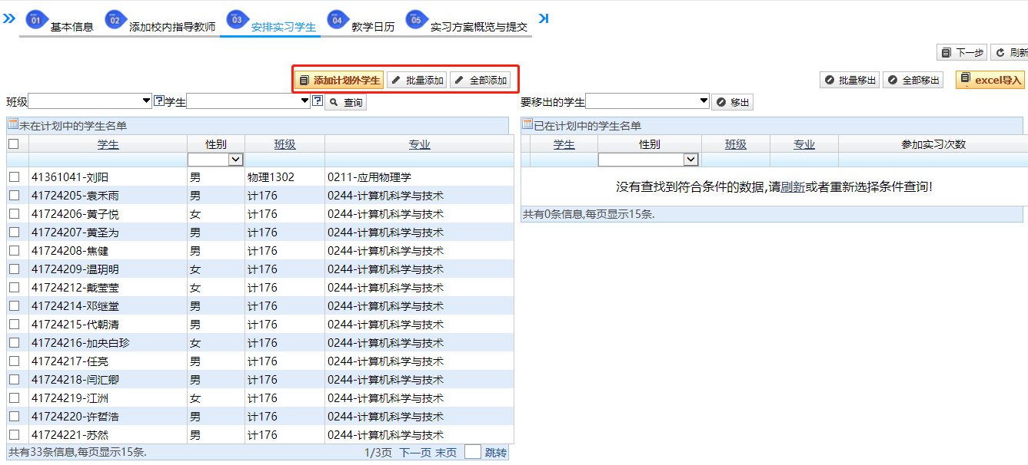
复选学生后，点“批量添加”，可添加多个学生。
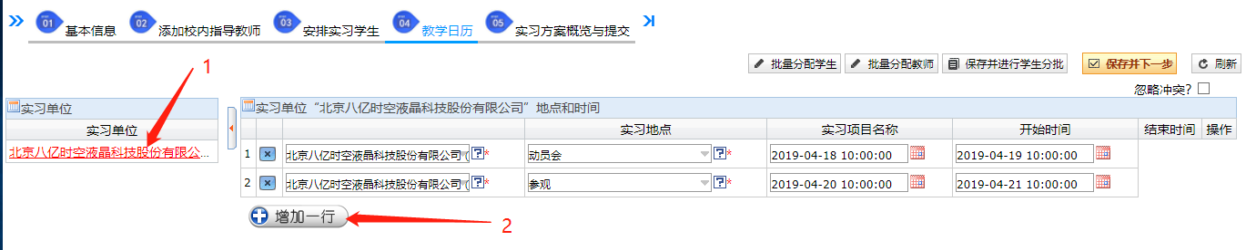
点“添加计划外学生”，可添加重修，留级或别班调来的学生。搜索框支持学号，汉字，拼音首写搜索。
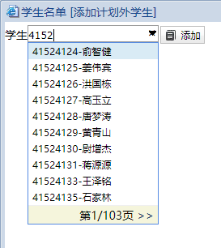
还可以通过excel表添加学生。
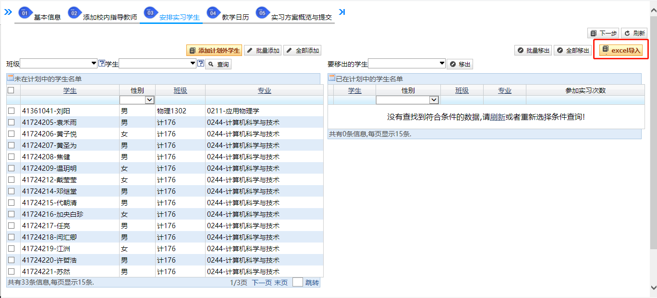
点“导出模板”，会得到一个excel表，在里面添加学生信息后，点“浏览”找到这个excel表，然后点导入就可以添加excel表里的学生了。
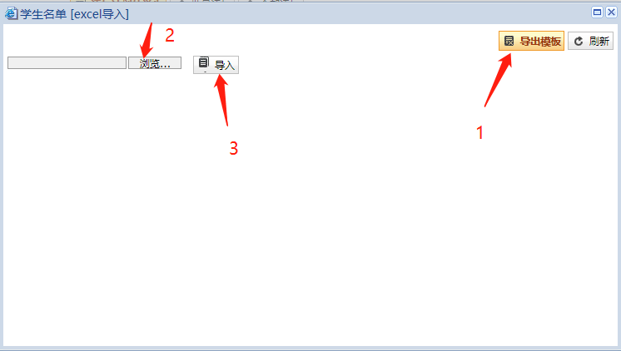
同理，添加进去的学生也可以移出实习队。
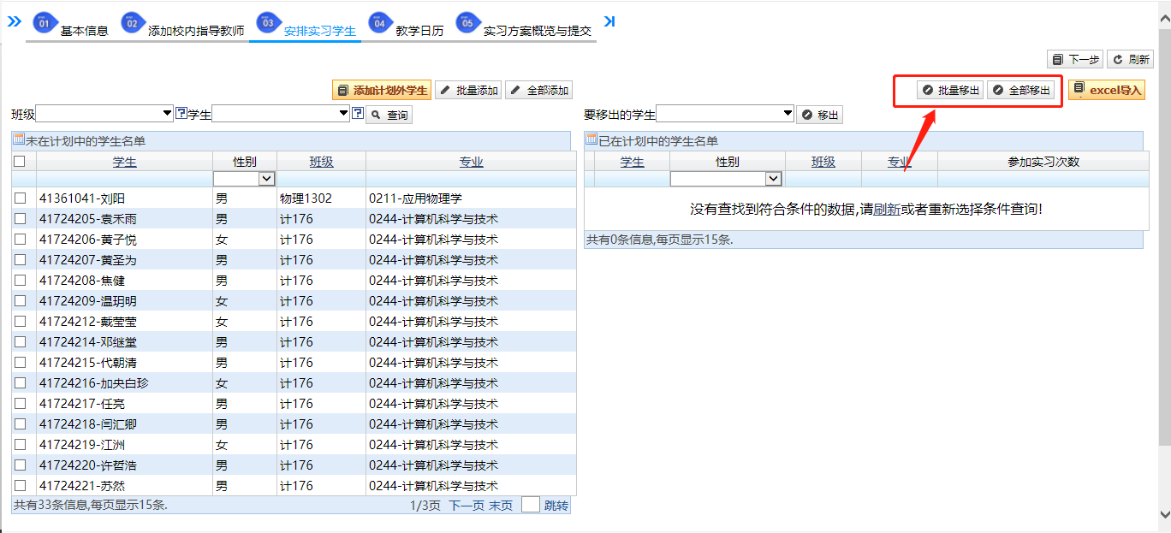
添加完后点击“下一步”

教学日历
点击左侧单位，右侧点“增加一行”可安排实习的时间地点。
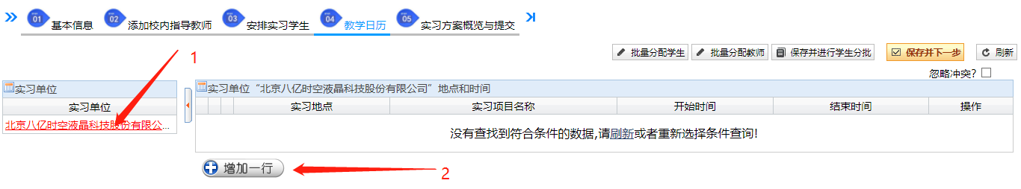
由于浏览器内核问题，标题有可能错行。第一列为实习地点，第二列为实习项目名称，填写产内容，然后是实习开始时间，实习结束时间。
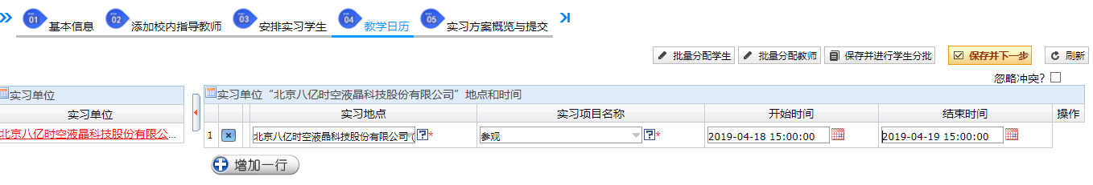
把每个实习单位都安排完实习时间地点后点击“保存并下一步”。

实习方案概览与提交
该界面可看到自己所填写的实习方案所有信息，如没问题可点“提交审批”，如还没填完，可点“暂存，以后提交”。
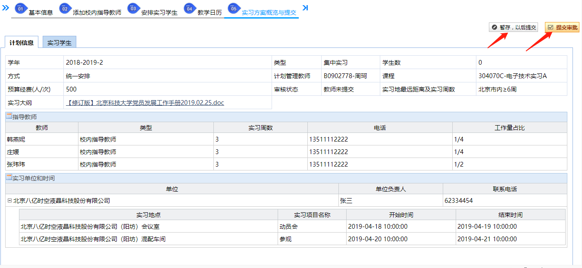
提交审批状态下，老师就不能修改了，如需修改，请致电62332202，请教务处驳回。

修改方法
在负责人菜单实习方案管理界面
勾选复选框，然后点编辑。
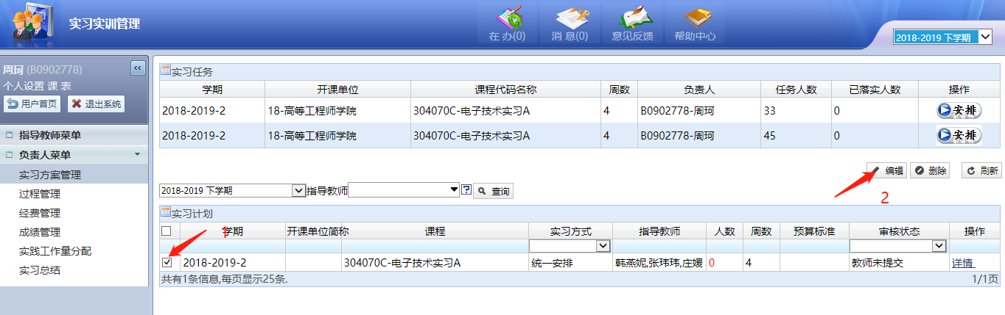
就可以进入方案填写界面，可点击上方标签跳转到要填的内容页。
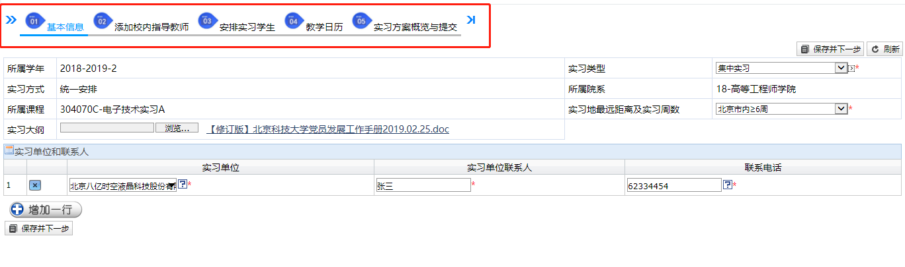

实践工作量分配

在“负责人菜单”列表下点“实践工作量分配”

右侧找到要分配的课程点“工作量分配”
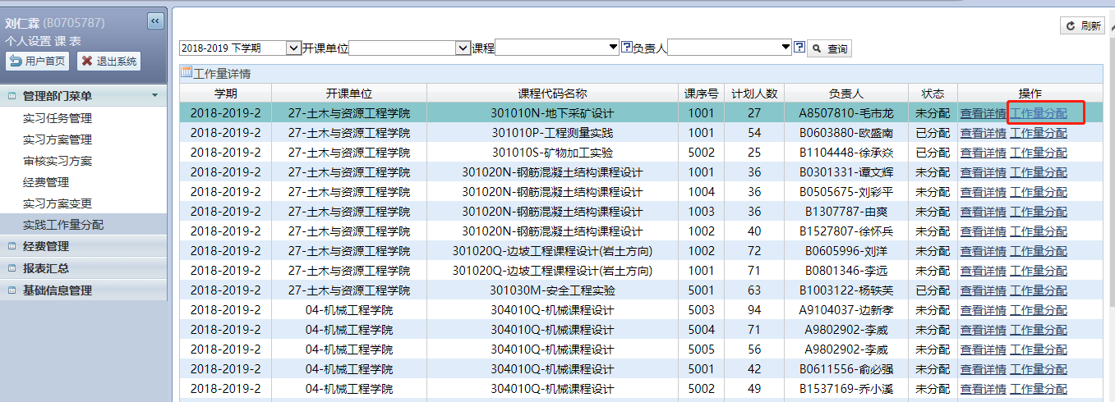

出现以下界面，点“增加一行”
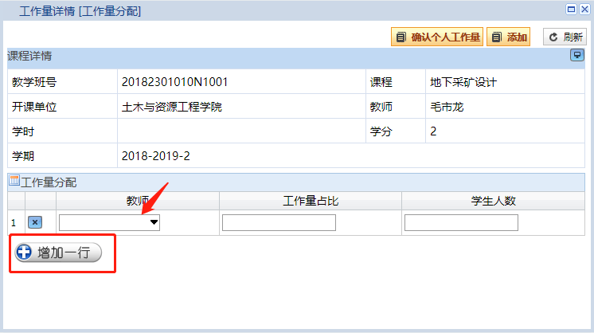
工作量占比请填写分数，如1/2，1/5等。
如该课程只有一位主讲老师，就不用分配了，系统默认工作量为1/1。

